**长治市12345政务服务热线工单**

**工单单号**：20241029081857501143 (5475）

|  |  |  |  |  |  |  |  |
| --- | --- | --- | --- | --- | --- | --- | --- |
| **诉求人** | 张** | **联系电话** | 139****1660 | | **工单类型** | | 求助工单 |
| **事发地址** | 长子县 | | | | | | |
| **转办时间** | 2024-10-29 | | | **限办时间** | | 2024-11-01 | |
| **内 容** | 张先生来电反映：自己曾就“长子县大堡头镇尧神沟村道路维修问题”（事务编号: 2024101709195252160）向我热线反映。市民表示村委未与自己协商解决。现张先生来电求助，希望相关部门核实调查，帮助解决自家门前道路维修问题。 | | | | | | |
| **转办意见** | 请长子县大堡头镇政府尽快核实有关情况，协调解决，于11月1日前回复。    长子县政府督查室 | | | | | | |

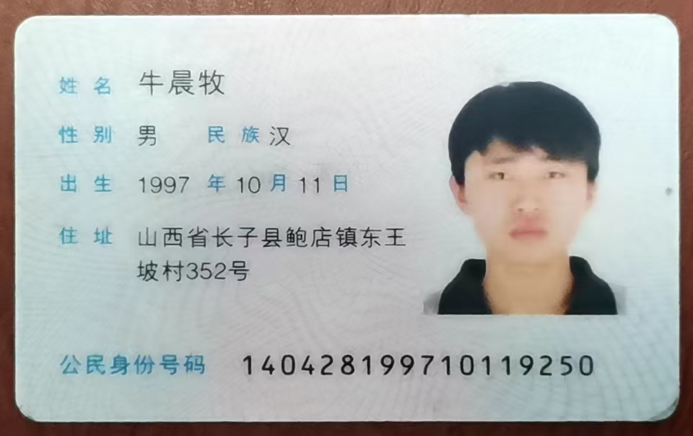

5475工单处理表

处理单位(盖章)： 工单单号：20241029081857501143(5475）

|  |  |  |  |  |
| --- | --- | --- | --- | --- |
| 是否已联系群众 | 是 | 联系时间 | 10月31日 | |
| 是否已回复群众 | 是 | 回复时间 | 10月31日 | |
| 是否属实 | 是 | 部门回访满意度 |  | |
| 基本情况及现场检查情况（包括检查时间、检查单位、检查内容及发现的问题等） |  | | | |
| 处理结果及沟通情况（根据国家的相关法律法规进行的处理情况） | 村委收到问题线索以后，10月30日，村委联系了张龙的母亲孙玉平，并承诺明年对反映的道路进行硬化。今年一事一议资金用于修建排水沟，该工程已经完工验收，由于资金紧张，所以计划明年再对反映的道路进行硬化。 | | | |
| 处理人员 | 张** | 联系方式 | | 139**** 5969 |